Patron GRASP.
- GRASP reúne 9 patrones para decidir cómo asignar responsabilidades a clases y objetos en el diseño orientado a objetos.

- Pregunta que Responde: ¿Qué objeto o clase debería ser responsable de realizar determinada tarea?

- Patron “Experto en información”
  - La clase que conoce los datos debería encargarse de procesarlos.
  - 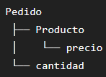
  - 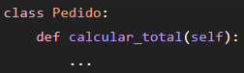

- Patron “Creator”
  - Determina qué clase debería ser responsable de crear una instancia de otra clase.
  - Una clase puede ser un buen creador de otra cuando, por ejemplo
    - contiene objetos de esa clase;
    - los agrupa;
    - los utiliza mucho;
    - posee los datos necesarios para inicializarlos

- Patron “Controlador”
  - Asigna a un objeto la responsabilidad de recibir y coordinar las solicitudes provenientes de una interfaz externa
    - UI
    - Petición HTTP
    - Acción del usuario.
  - El Controller coordina; no debería concentrar toda la lógica de negocio.

- Patron “Bajo Acoplamiento”
  - Busca que las clases tengan la menor cantidad posible de dependencias innecesarias entre sí.
    - 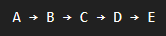
    - Un cambio en E podría provocar modificaciones en muchas clases.

- Patron “Alta cohesion”
  - Una clase debería tener responsabilidades relacionadas entre sí y no convertirse en una clase que hace absolutamente todo.
    - Lo que NO se Recomienda
      - 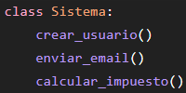
    - Es mejor Distribuir tales operaciones
      - 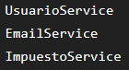

- Patron “Polimorfismo”
  - Cuando el comportamiento cambia dependiendo del tipo de objeto, se utiliza polimorfismo para que cada tipo implemente su comportamiento.
    - 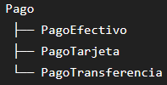
  - .
- Patron “Fabricación pura”
  - .
- Patron “Indirección”
  - Se introduce un intermediario entre dos componentes para evitar que estén directamente acoplados.
    - 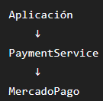
  - .
- Patron Variaciones protegidas
  - Busca proteger al sistema de aquellas partes que sabemos que podrían cambiar.
    - 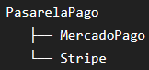

Patrón MVC
- Es un patrón que busca principalmente separar responsabilidades, especialmente las relacionadas con la interfaz de usuario y la lógica de la aplicación.
  - 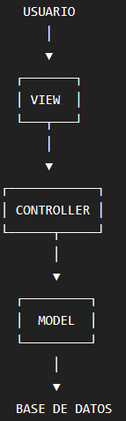
- .
¿Cómo se relacionan GRASP y MVC?
- MVC organiza componentes de una aplicación, especialmente alrededor de la interacción con el usuario.
- GRASP ayuda a decidir dónde colocar las responsabilidades dentro de esos componentes y clases.

- Supongamos una aplicación de ventas.

  - MVC:
    - 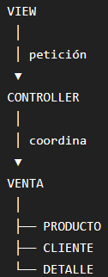

  - GRASP
    - Patron Controlador
      - 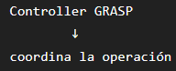
    - Information Expert
      - 